
Dipartimento di Sanità Pubblica
U.O. Sanità animale, igiene allevamenti e produzioni zootecniche - Forlì
INFORMAZIONI GENERALI

Il corso è rivolto a medici veterinari e ad allevatori del settore suino.

MODALITA’ D’ISCRIZIONE AL CORSO

Compilare i seguenti dati ed inviarli a:

chiarabignami@auslromagna.it

entro il 28.5.2019

Nome………….……………….. Cognome…………………………………
Nato il………………….. a …………………………………………………..
C. FISCALE……………………………………………………………………
TELEFONO……………………………. Mail…………………………………

“Corso di formazione per allevatori sul tema del benessere degli animali negli allevamenti suini”

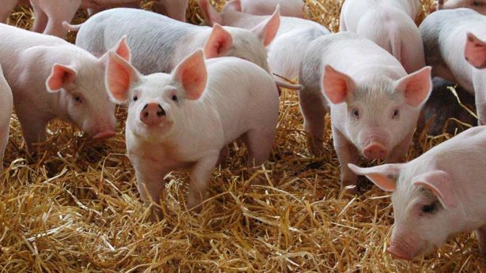

Corso di formazione organizzato da:
U.O. Sanità animale, igiene allevamenti e produzioni zootecniche – Forlì
In collaborazione con:
CRenBA (centro referenza nazionale benessere animale) di Brescia

presso Auditorium IZS Via Don E. Servadei 3E/3F Forlì

29 maggio 2019

PROGRAMMA DEL CORSO

Orario: | Titolo relazione | Relatore (Affiliazione)
8,15 – 8,30 | Introduzione | Dr. Rodingo Usberti  (Direttore UOSAIPZ AUSL Romagna – Forlì)
8,30 – 9,00 | Importanza della formazione degli allevatori in tema di benessere | Sig. Claudio Canali
9,00 - 10,00 | Cosa sta cambiando nel settore suinicolo: dalla biosicurezza e benessere al consumo del farmaco e all’antimicrobico-resistenza | Dr. Giovanni Loris Alborali  (IZSLER)
10,00 - 11.30 | Il ruolo del veterinario aziendale, l’uso prudente del farmaco e le procedure per il benessere animale (il piano d’emergenza per la gestione delle morsicature e le procedure d’abbattimento d’emergenza secondo il Reg. Ce 1099/2009) | Dr. Giacomini Enrico  (Veterinario aziendale)
11,30 – 11,45 | Pausa
11.45-12.30 | La normativa per il benessere animale nella specie suina (D.L.vo 146/2001 e D.L.vo 122/2011 e relativi aggiornamenti) e il Piano Nazionale per la riduzione del mozzamento della coda | Dr. Pierpaolo Mula  (UOSAIPZ AUSL Romagna – Forlì)
12.30-13,30 | La Raccomandazione UE n° 336/2016 e la valutazione del rischio: l’autocontrollo per il benessere animale | Dr. Maisano Antonio Marco  (IZSLER)
13,00 -14,30 | La biosicurezza nell’allevamento suino: valutazione e prevenzione dei rischi biosanitari | Dr. Santucci Giovanni  (IZSLER)

